Здравствуйте!
Повторяем D7 и его обращения.
УПРАЖНЕНИЕ
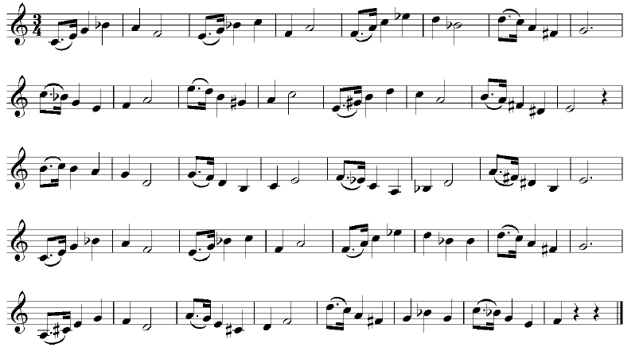
Вам необходимо:
- Переписать номер в тетрадь.
- Определить принадлежность D7 или его обращения конкретной тональности. Например:
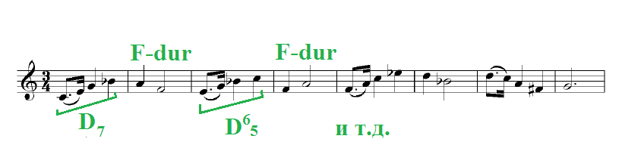
- Петь это упражнение (запись присылать пока НЕ НАДО).

- Фотографию выполненного задания выслать удобным для вас каналом связи (эл.почта, ВКонтакте, Viber/WhatsApp) 24 апреля.

Если возникают вопросы или трудности – обращайтесь.
Желаю успехов!

